# Лабораторная работа.

## Модель колебаний пружинного маятника

Постановка задачи:

Определить характеристики гармонических колебаний пружинного маятника (амплитуду, период и частоту смещения его скорости и его ускорения) если груз имеет массу m, а коэффициент пружины равен k.  
Шарик, массой 0,1 кг колеблется на столе около положения равновесия в течении 10 секунд, коэффициент упругости пружины k=0,2, значение первоначального отклонения шарика xh=0,2 м.

1. Проведите аналитическое исследование модели колебаний:

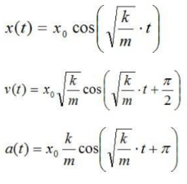  
Построить графики x(t), v(t) и a(t) в одной координатной плоскости.

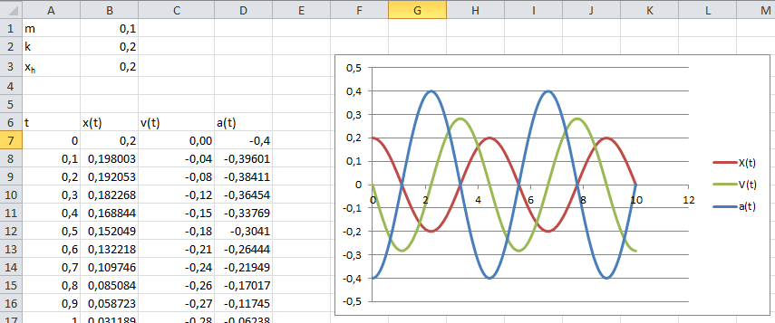

2. Проведите исследование на основе математической модели колебаний:

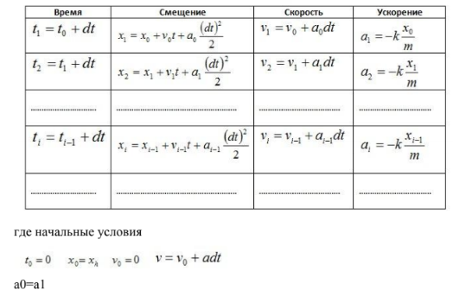Построить графики x(t), v(t) и a(t) в одной координатной плоскости.

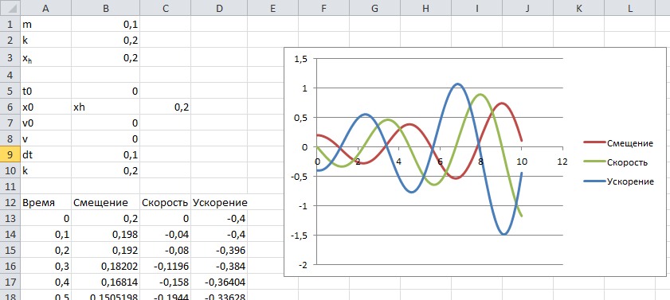

3. Проведите исследование модели затухающих колебаний:

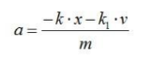  
Построить графики x(t), v(t) и a(t) в одной координатной плоскости (при k=0,2, k1=0,1).

